ŽÁKOVSKÁ FUTSALOVÁ LIGA AŠSK A CHLMF 2011/2012

Mladší žáci, skupina B

V městské sportovní hale v Chomutově pokračovala turnajem mladších žáků žákovská futsalová liga AŠSK A CHLMF. Soutěže se účastní základní školy z Chomutova, Jirkova a širokého okolí a tentokrát se představila skupina B. Plný počet bodů si připsali hráči 4. ZŠ Chomutov, když porazili ZŠ Perštejn a 3. ZŠ Chomutov. Hned třem týmům se na úvod dařilo střídavě, protože jeden zápas prohrály a jeden vyhrály. Na první body v soutěži si budou muset počkat hráči ZŠ Perštejn, kteří oba své zápasy prohráli. Mezi střelci se si nejlépe vedl Gabor z 2. ZŠ Jirkov, který vstřelil hattrick do sítě ZŠ Březno. Organizačně turnaj vedli Zdeněk Veselý, Petr Moder, Pavel Nobst , zápasy řídil rozhodčí CHLMF Jaromír Novotný.

Výsledky : ZŠ Březno – ZŠ Perštejn 1 : 0 ( 0:0 ) Šťourač, 4. ZŠ Chomutov – 3. ZŠ Chomutov 3 : 0 ( 1:0 ) Skřivánek, Bachor, Urban, ZŠ Březno – 2. ZŠ Jirkov 1 : 7 ( 1:2 ) Soukup – Gabor 3, Vlasák 2, Kirchner, Horáček, ZŠ Perštejn – 4. ZŠ Chomutov 0 : 5 ( 0:4 ) Větrovec 2, Skřivánek, Campr, Urban, 3. ZŠ Chomutov – 2. ZŠ Jirkov 5 : 1 Klíma 2, Polák 2, Jíra – Lukavec.
Tabulka :

1. 4. ZŠ Kadaňská Chomutov 2 2 0 0 8 : 0 6

2. 2. ZŠ Studentská Jirkov 2 1 0 1 8 : 6 3

3. 3. ZŠ Na Příkopech Chomutov 2 1 0 1 5 : 4 3

4. ZŠ Březno 2 1 0 1 2 : 7 3

5. ZŠ Perštejn 2 0 0 2 0 : 6 0

Tabulka střelců : 1. Gabor ( 2. ZŠ Jirkov ) 3 branky.

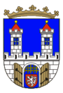

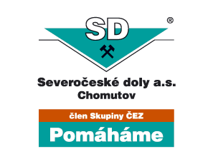
Statutární město Chomutov

